**TEHNIČKA SPECIFIKACIJA WEB SERVISA**

**DZ003_003/TIM 17**

Za pokretanje ovih zadataka potrebno je instalirati XAMPP serverski paket koji sadrži Apache server, MySQL server, PHP i Perl ili instalirati neki sličan serverski paket. Kako bi se omogućilo izvršavanje PHP skripti na serveru i pristup bazi podataka pomoću phpMyAdmin alata potrebno je pokrenuti Apache i MySQL servere.

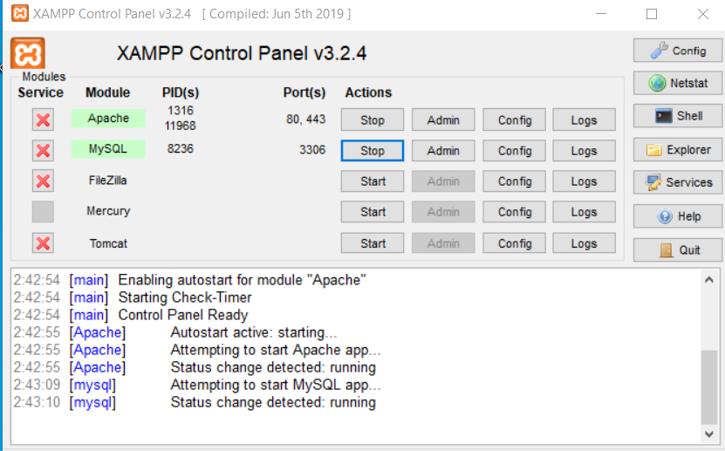

Slika1. Pokretanje Apache i MySQL servera

Korištena baza podataka je „college_database“ koja se može preuzeti na <https://github.com/aashayzanpure/college-database-management-system> i uvesti (import) u localhost/phpmyadmin/ preko web preglednika.

1. ZADATAK

U prvom zadatku kreiran je web servis (bez WSDL-a) na osnovu jednog ulaznog parametra, na temelju kojeg se vrši pretraga u bazi podataka. Ulazni parametar u ovom primjeru je „id“ pomoću kojeg vraćamo dva parametra iz tablice „subjects“. Izlazni parametri su uređeni skup podataka u formatu string u obliku tablice.

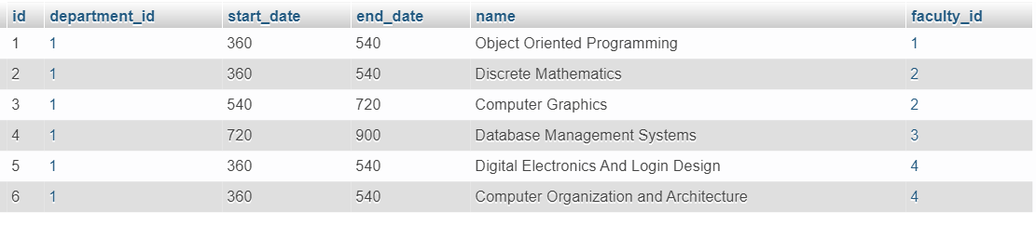

Slika 2. Tablica „subjects“ u bazi podataka „college_database“

Klijentska strana je index.html na kojoj upisujemo ulazni parametar „id“, te dobivamo izlazne parametre identifikacijski broj i naziv kolegija.

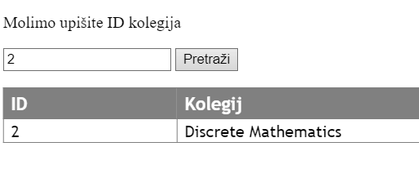

Slika 3. Izlazni parametar za ID = 2

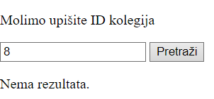U slučaju da ID ne postoji u bazi podataka, izlazni parametar glasi : „Nema rezultata“.

Slika 4. Izlazni parametar za nepostojeći ID

Klikom na gumb „Pretraži“ iz indeks.html aktivira se poziv PHP serverske skripte „prvi.php“ putem AJAX-a .

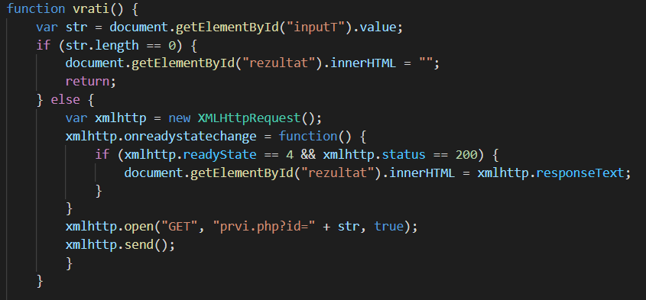

Slika 5. Poziv PHP skripte „prvi.php“ putem AJAX-a s klijentske strane

Kako bi pokrenuli ovaj primjer potrebno je kreirati folder DZ003_003 i u njega kopirati index.html i prvi.php datoteke. Nakon toga folder smjestiti na C:\xampp\htdocs na vašem računalu. I na kraju potrebno je na web pregledniku upisati sljedeću adresu : <http://localhost/DZ003_003/index.html>

Za izradu koda klijentske i serverske strane korišten je Visual Studio Code.

1. ZADATAK

U drugom zadatku bilo je potrebno kreirati web servis sa WSDL-om koji na osnovu ulaznih parametara vrši pretragu u bazi podataka i vraća izlazne parametre kao i u prethodnom zadatku. Ulazni parametar je „roll_num“ odnosno broj indeksa koji vraća sve podatke o studentima uključujući i broj indeksa. Izlazni parametri su uređeni skup podataka u formatu string u obliku tablice.

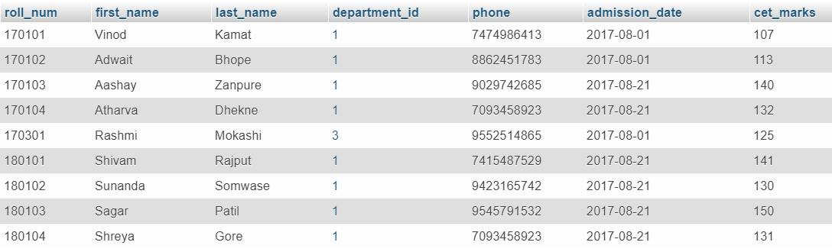

Slika 6. Tablica „students“ u bazi podataka „college_database“

Preduvjet za kreiranje ovog servisa je integrirano razvojno okruženje Visual Studio (Studio Community 2019 ili ranije) i .NET Framework. Također, potrebno je instalirati MySQL konektor za .NET.

U Visual Studiu izrađen je .NET web servis koji je povezan s bazom i dohvaća podatke.

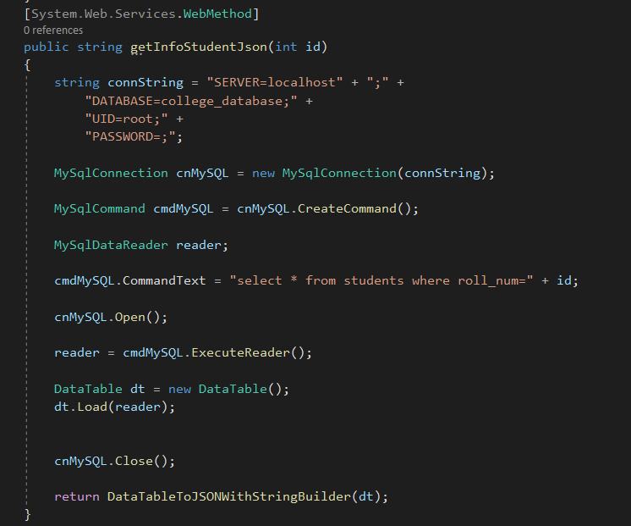

Slika 7. Konekcija na bazu i dohvaćanje podataka u .NET web servisu

Također je izrađena metoda „DataTableToJSONWithStringBuilder“ koja JSON format podataka koji vraća metoda „getInfoStudentJson“ pretvara u string.

Kada pokrenemo projekt (built and run) i usmjerimo URL na WebService1.asmx (<https://localhost:44346/WebService1.asmx>) ASP.NET runtime vraća tzv. *Web Service Help Page* koja nam opisuje *Web service*. Na ovoj stranici je moguće i testirati dostupne metode web servisa i provjeriti rade li.

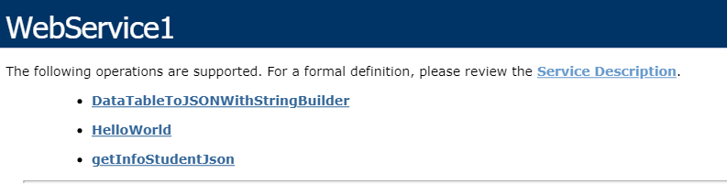

Slika 8. *Web Servise Help Page* koja nam opisuje *Web service*

Zatim je izrađena PHP forma „studentSearch.php“ u Visual Studio Code editoru s pozivom gore navedenog .NET web servisa.

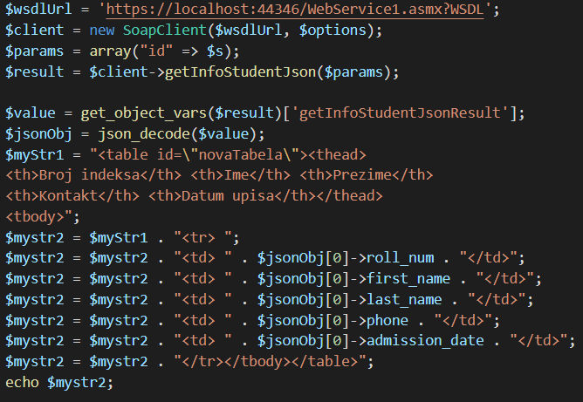

Slika 9. Poziv .NET web servisa preko „studentSearch.php“ forme

Kao i u prethodnom zadatku klijentska strana je index.html na kojoj upisujemo ulazni parametar „roll_num“ te klikom na gumb „Pretraži“ iz index.html aktivira se poziv PHP serverske skripte „studentSearch.php“ putem AJAX-a koja komunicira sa web servisom i vraća sve podatke o studentu na temelju njegovog indeksa.

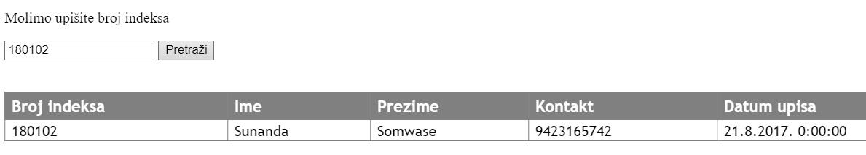

Slika 10. Izlazni parameta za roll_num = 180102

Ukoliko ne postoji upisani roll_num (broj indeksa) u bazi podataka, kao rezultat se vraća prazna tablica.

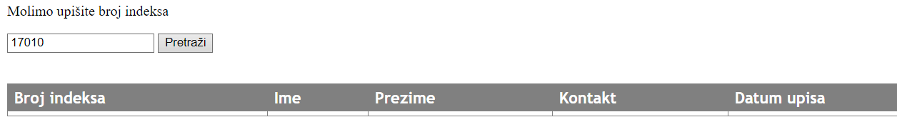

Slika 11. Izlazni parameta za roll_num = 17010

Kako bi pokrenuli ovaj primjer potrebno je kreirati folder DZ003_003 i u njega kopirati index.html i studentSearch.php datoteke. Nakon toga folder smjestiti na C:\xampp\htdocs na vašem računalu. I na kraju potrebno je na web pregledniku upisati sljedeću adresu : <http://localhost/DZ003_003/index.html>